“Aprendiendo del error”
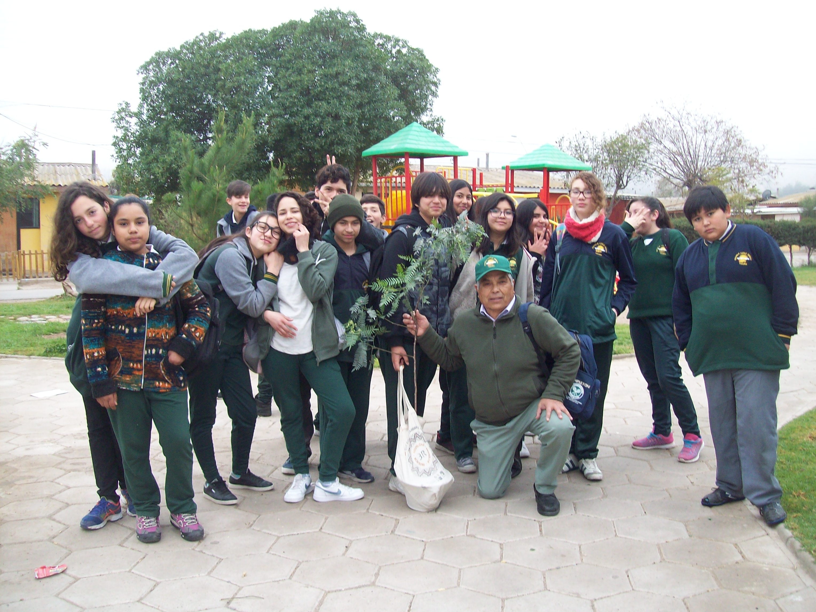

El reloj marca las 2:36 horas del lunes, 27 de agosto de 2018. Me despierto, escucho a la distancia unos gallos cantar, el mayor de ellos lo hace con voz fuerte y segura, el más nuevo también se escucha, pero aún su canto indica que está en proceso de maduración. Estoy seguro que muy pronto su cantar será potente y servirá como reloj despertador a muchos madrugadores para que comiencen a prepararse a enfrentar el nuevo día.
El cuadro que deslumbro, muestra mi familia y en ella está mi padre, con su gorrito de lana café, sentado en su silla regalona y su gastado pantalón muestra el roce y la fuerza puesta en el trabajo que con responsabilidad y amor realizaba día a día. Frente a él está sonriendo mi hermosa madre, con su chalequito de lana de variados colores, entre ellos un bracero con sus brazas vivas dando calor al grupo. Veo como uno de mis siete hermanos, sonríe y está atento a los gestos y travesuras que hace la más pequeña, ella tiene un año y medio, es el fruto de mi amor. Mi amor, es decir mi señora está sentada yo la abrazo con cariño de enamorado, tal como hoy. En este instante la miro y siento como duerme tranquila a mi lado, el computador detiene su ruido, al parecer respetando el momento de contemplación que hago a la mujer que amo.
Al levantar mi cabeza y mirar hacia un costado, veo la imagen del que representa mi fe, que alimenta mi alma, alumbra mi camino y siempre me acompaña.
¡Quisiera escribir tantas cosas! , pero el cantar del gallo nuevo anuncia que ya ha pasado otra hora y el ganso con su graznar responde, no entiendo lo qué le dirá, si estoy seguro que mi amor despierta y dice, ¿quieres otro almohadón?, ¡toma! y lo pasa, se acomoda y sigue durmiendo.
¡Qué feliz soy!, tengo a todos mis seres amados muy cerca de mi mano y otros en mi mente, la que hoy está agitada y confusa, pero revitalizada. Creo que este comportamiento se debe a un error que cometí al no leer bien un correo que recibí, donde se indicaba fecha y hora para responder, pero la confusión no fue comprendida por la máquina que fiel y eficientemente hizo su trabajo para el cual había sido programada, cerrar la plataforma del 29 de julio de 2018 a las 23:55 horas.
Hoy, a esta hora de la madrugada reflexiono y me doy cuenta que las cosas han cambiado, la tecnología es una herramienta muy útil, tenemos que valorarla, pero hay que alimentarla con responsabilidad, con inteligencia, con creatividad y más aún, con esfuerzo, valores y principios.
El ladrido del perro que escucho a la distancia, me indica que hace frío, o que viene un desconocido, por eso debo estar atento, coloco una manta en mi espalda y escucho con atención que está sucediendo, al parecer todo pasó, llegó la calma y el silencio. Esto, pienso debe ser una señal para que la agitación y la confusión que sentía en mi ser, llegue a la calma y estar atento a los susurros que Dios me envía por correo.
Creo que es una gran experiencia y una hermosa oportunidad para aprender de los errores. Comprendido el nuevo episodio de mi vida, estoy feliz, orgulloso y agradecido de la valoración y reconocimiento que nuevamente me hacen las personas que son pioneras y puntas de diamante en esta hermosa y difícil profesión, como lo es la educación.
A pesar de lo difícil, incomprendida que para algunos puede ser la educación, más aún en este mundo global que hoy vivimos, si naciera de nuevo sin confusión, elijo a mi familia y también “Elijo Educar”.
El gallo nuevamente canta, descansaré ya que luego estaré en mi querida escuela con mis estudiantes para ejecutar la nueva aventura que tenemos preparada, ir al Cerro, limpiar senderos y plantar árboles, entre ellos el “Pimiento molle” que germinó en mi jardín, después que mis nietos tiraron los racimos de semillas que recolectaron en una de las tantas salidas que hemos hecho para disfrutar la naturaleza.
Para todos lo que lean esta reflexión, les digo hay que poner atención y si algún día comenten un error, recuerden todo tiene solución.
Un fuerte abrazo fraterno, cargado de energías positivas desde mi hermoso Valle de Elqui, cuna de Gabriela Mistral.

Fernando

